Technická specifikace

Název akce: III/33313-hr.Praha-kř. III/0127 (SO 2)

Místo realizace: silnice III/33313 km 0,000 – 1,079

Staničení : od 0,000 do 1,079 km, délka úseku 1,079 km, prům. šířka 5,2 m, plocha 5611 m2

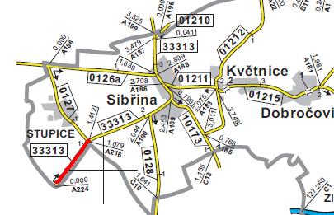

Popis současného stavu:
Jedná se o komunikaci III. třídy. Komunikace je v nevyhovujícím stavu, přičemž v současné době převádí silnou jak osobní tak autobusovou a nákladní dopravu. Povrch komunikace vykazuje plošné deformace, hloubkové koroze, příčné a podélné trhliny, velké množství výtluků, odlámané kraje a hrboly.

Základní popis akce:
Zadání stavebních prací na opravu povrchu komunikace III/33313
Rozsah prací je specifikován v položkovém rozpočtu, který je nedílnou součástí této přílohy.

Technologie opravy:
Bude provedeno seříznutí krajnic, odfrézování zápichů, bude proveden spojovací postřik a vyrovnávka v množství cca. 100 kg/m2 a pokládka ACo 11+ v tl. 50mm. Následně bude dosypána krajnice, provedeno vodorovné dopravní značení (vodící proužky).
Veškeré provedené práce budou dle platných norem ČSN, TP.

Záruční doba: 36 měsíců

Platební podmínky:
Plnění veřejné zakázky je podmíněno spolufinancováním z prostředků Státního fondu dopravní infrastruktury, z rozpočtu na rok 2018.
Faktura bude vystavena po kompletním dokončení stavebních prací a po předání řádně vedených dokladů (stavební deník, zkoušky, atesty, apod.) na základě předávacího protokolu.

Fotodokumentace

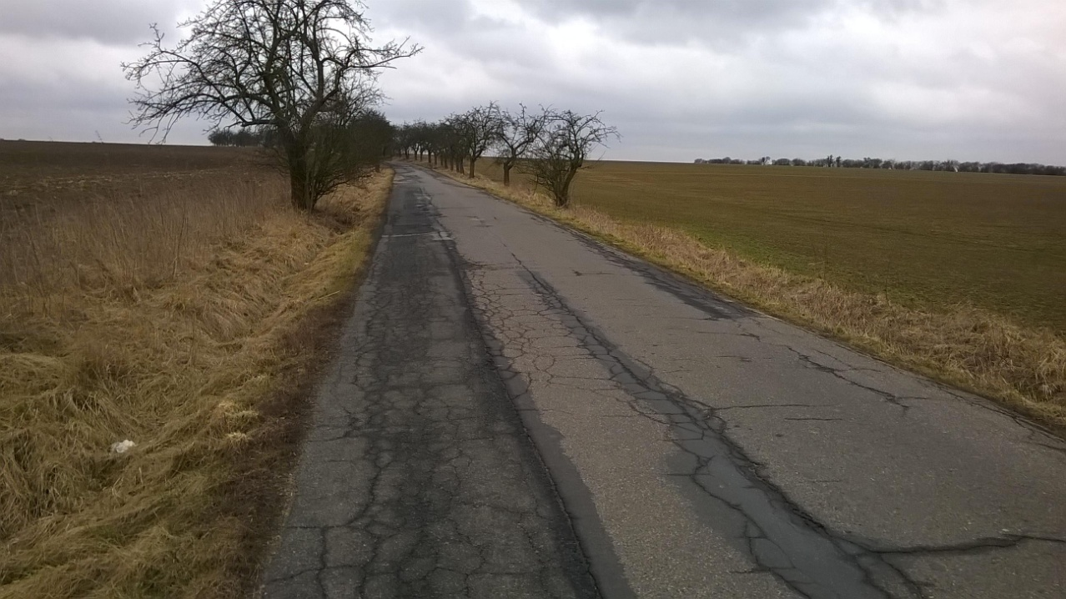

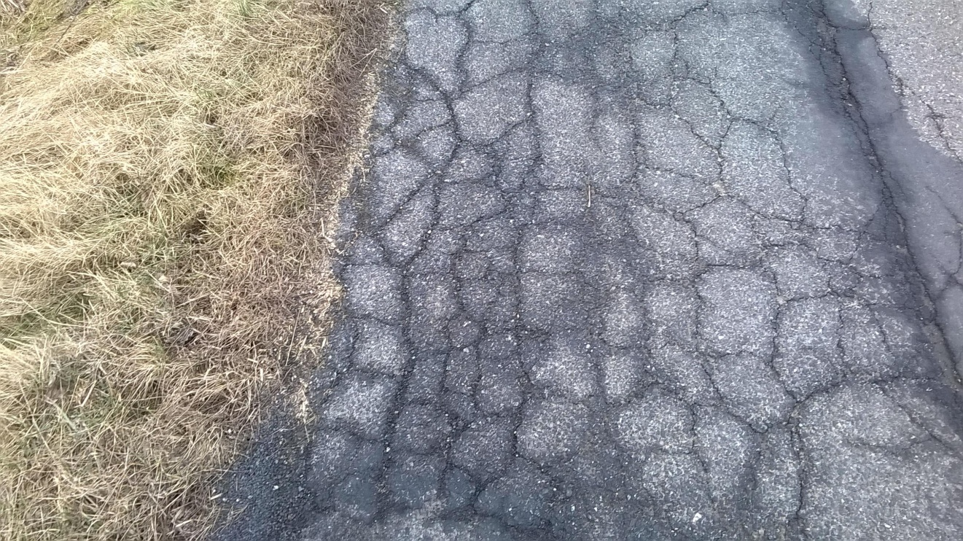
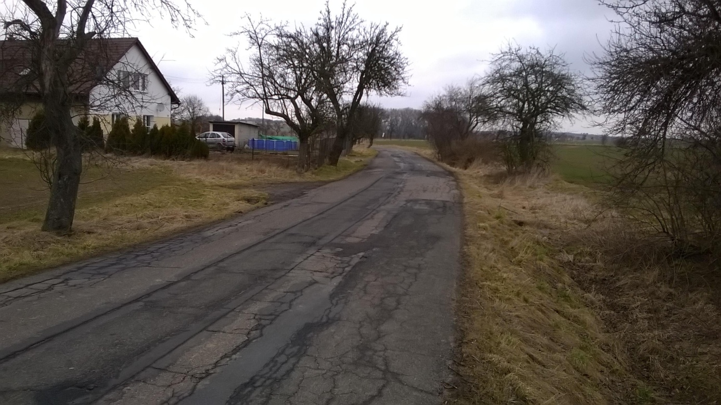

Kontakty:
Vedoucí provozu: Vladimír Krejča, vladimir.krejca@ksus.cz, 602 489 625
Cestmistr: Ladislav Černucký ladislav.cernucky@ksus.cz 736 623 707
Správní cestmistr: Jaroslav Schöft, Jaroslav.schoft@ksus.cz, 602 361 373

Krajská správa a údržba silnic Středočeského kraje, příspěvková organizace, Zborovská 11, 150 21 Praha 5

Zpracoval: Jakub Honzák, Ladislav Černucký

